**Rundbrief Frühjahr 2025**

**Liebe Freunde und Wegbegleiter**

**der Pilgernden Gottesmutter!**

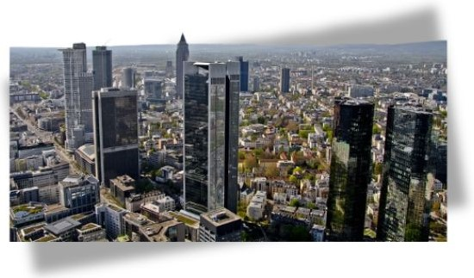„SUCHET DER STADT *Bestes*“ (vgl. Jer 29,7)

Unter diesem Motto lädt das deutsche Koordinationsteam des ökumenischen Netzwerkes „Miteinander für Europa“ vom 27.-29. Juni 2025 nach München ein.

In einem Brief vom Mai 2024 an die Verantwortlichen von christlichen Bewegungen und Gemeinschaften heißt es:

„Es geht um Austausch, um Ermutigung – und auch darum, neu zu erkennen und zu erleben, dass die Charismen von Gemeinschaften und Bewegungen wichtig sind, um ‚das Beste‘ von Stadt und Region zum Leuchten zu bringen. Mitten in der Herausforderung, in der Fremde, in einer Zeit, in der Einheit und Versöhnung so dringend nötig sind, hören wir im ‚Miteinander‘ auf die Worte des Propheten Jeremia, der sagt: Versteckt Euch in diesen Zeiten nicht, sondern zeigt Euch. Zeigt Euch – und sucht der Stadt Bestes (Jer 29,7), denn auch in der inneren und äußeren Fremde lässt sich Gott finden.“

**Als „Pilger der Hoffnung“ in unseren Städten unterwegs**

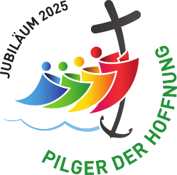Papst Franziskus lädt uns ein, in diesem Heiligen Jahr als Pilger der Hoffnung unterwegs zu sein. Hoffnung und Zuversicht wachsen aus unserem Glauben an DEN, der selber unsere Hoffnung sein will: Jesus Christus. Er ist es, der mit uns unterwegs ist auf den Straßen unseres Lebens, inmitten der Herausforderungen unseres alltäglichen Lebens, unseres Miteinanders in der Familie, im Berufskreis, in der Gesellschaft, in der Kirche.

**Paulus vom Pilger zum Missionar der Hoffnung**

Papst Franziskus lenkt in seinem Schreiben zum Heilligen Jahr unseren Blick auf den heiligen Apostel Paulus. Diesem war vor allem die Stadt Rom ein Herzensanliegen.

„… er verspürt den brennenden Wunsch, sie bald zu besuchen, um zu allen das Evangelium von Jesus Christus, der gestorben und auferstanden ist, zu bringen, als Botschaft der Hoffnung, die die Verheißungen erfüllt, zur Herrlichkeit führt und, auf der Liebe gegründet, nicht enttäuscht.“ (Schreiben vom 09.05.2024, Verkündigungsbulle zum Heiligen Jahr)

Sein Weg führte ihn auch nach Rom, aber als Gefangener der römischen Besatzungsmacht.

Paulus hat in dieser für ihn und die Christen schwierigen Zeit der Verfolgung das Wohl der Stadt und seiner Menschen gesucht. Er gab ihnen das Kostbarste, was er selber besaß: das Evangelium von Jesus Christus. Er hat es bezeugt durch sein Wort, seine Predigt, mehr noch durch sein Leben, seine selbstlose Liebe, seine Hingabe bis zum Tod.

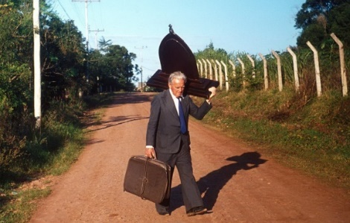**João Luiz Pozzobon als Pilger der Hoffnung unterwegs zu den Menschen**

J. L. Pozzobon, der Initiator der Kampagne der Pilgernden Gottesmutter, durfte in den 30 Jahren seines Pilgerweges, mit dem 11 kg schweren Bild seiner Mãe Peregrina auf der Schulter, zum Pilger und Missionar der Hoffnung für viele Menschen werden.

Er ermöglichte ihnen eine Begegnung mit Jesus und Maria im Pilgerheiligtum. Er war überzeugt, ihnen das zu geben, was ihrem wirklichen Wohl dient: die Mutter und das Kind und damit den Segen und die Gegenwart Gottes in ihrem Leben.

„Was uns am meisten bewegt, ist das wunderbare Wirken und die Gegenwart der Gottesmutter; denn alle Türen öffnen sich, sie zu empfangen. Alle Herzen tun sich auf, seien es jene von Reichen oder Armen, Gebildeten oder Ungebildeten. Es öffnen sich die Türen der Schulen, Krankenhäuser und Gefängnisse … Jeder Tag ist ein neuer Anfang, der mich ganz in Beschlag nimmt, all meine Zeit, damit Jesus immer mehr bekannt und geliebt wird.“ (J. Pozzobon)

Sein Wirken beschränkte sich auf seine Heimatstadt Santa Maria und Umgebung. Seine Initiative aber wurde zur weltweiten Kampagne. Er selbst ist gleichsam wie der Apostel Paulus zum „Völkerapostel“ der Pilgernden Gottesmutter geworden. Er hat einen missionarischen Glaubensweg initiiert, der vielen Menschen die Erfahrung schenkt: „Gott lässt sich finden“.

Dieser Pilgerweg J. Pozzobons war kein Spaziergang. Er hat ihn viel gekostet.

Gegen Ende seines Lebens hält er in einer Art Litanei im Gespräch mit der Gottesmutter seine Erinnerungen fest. Sie werfen etwas Licht auf seinen Weg. So schreibt er darin u. a.:

„Als ich lange Strecken ging – als ich Flüsse überquerte, mich der Gefahr aussetzte und nichts zu Essen hatte – als man mich für verrückt erklärte – als ich im heftigen Regen weiterging – als ich mich an den Wegrand setzte: ‚Mutter, ich habe keine Kraft mehr‘ – als ich nachts unterwegs war, um Zeit zu gewinnen – als ich mich dir weihte – als ich täglich die heilige Messe in deinem Heiligtum besuchte – als ich an den Busbahnhöfen verhaftet wurde, weil ich keinen Ausweis bei mir hatte – als ich bei religiösen Menschen anklopfte und nicht eingelassen wurde – als man diesen Besuch in unserer eigenen Pfarrei nicht wollte … Mit diesen Erinnerungen möchte ich Zeugnis geben, dass DU mich begleitet hast … in der Überzeugung, dass es sich um etwas Göttliches handelte, wuchs mein Mut.“ (aus: E. Uriburu, Der arme Diakon J. L. Pozzobon, S.197ff)

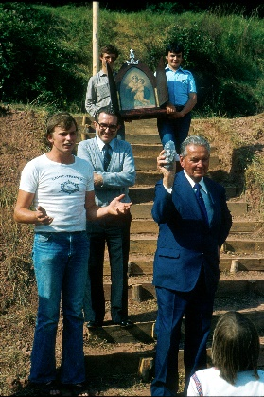Der Autor seiner Biografie schrieb am Ende seiner Arbeit an diesem Buch über J. Pozzobon:

„Deine heroische Hingabe möge in allen Völkern der Welt neue ‚Joãos‘ erstehen lassen, die wie du die Reichtümer entdecken, die du entdeckt hast! Mögen sie sich entsprechend deinem Wunsch ganz der Gottesmutter zur Verfügung stellen, der Dreimal Wunderbaren Mutter, Königin und Siegerin von Schönstatt, für einen großen ‚Marianischen Advent‘ in Kirche und Welt.“ (ebd. S. 181)

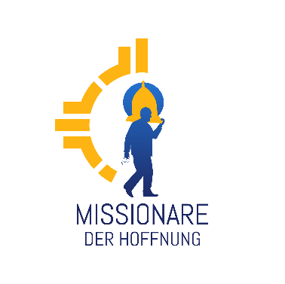**Suchet der Stadt Bestes – Mit der Pilgernden Gottesmutter Missionare der Hoffnung.**

Die Sorge vor der Zukunft bedrückt viele unserer Mitmenschen und auch uns selber. Gesellschaftliche Spaltungen, Klimawandel, Kriege, weltweite Krisen, berufliche und persönliche Herausforderungen beschäftigen uns täglich. Wie können wir diesen Herausforderungen begegnen?

„Versteckt Euch in diesen Zeiten nicht, sondern zeigt Euch. Zeigt Euch – und sucht der Stadt Bestes (Jer 29,7), denn auch in der inneren und äußeren Fremde lässt sich Gott finden.“

Wir können den Weg gehen, den J. Pozzobon gegangen ist: Jesus und Maria im Pilgerheiligtum zu den Menschen bringen. Sie möchten segensreich wirken zum Wohl der Menschen in unseren Städten, Dörfern und Gemeinden.

Immer mal wieder erreichen uns Zeugnisse über das segensreiche Wirken der Pilgernden Gottesmutter. Sie geht einen stillen, aber sehr wirksamen Weg.

**Suchet der Stadt Bestes - Zeugnisse, die motivieren**

Eine Familie erzählt:

„Jeder von uns hat seine eigene Verbindung zur heiligen Maria hergestellt, die während der letzten Monate immer stärker wurde. Mein Mann und ich beteten um Stärke und Schutz für unsere Familie, während die Kinder ihre Anliegen für die Schule und das Miteinander ins Gebet nahmen. Alles ist erlaubt, Sorgen und Wünsche sowie Hoffnungen für die Zukunft können wir so auch transportieren. Diese gemeinsamen Gebete stärken unser Familienband und erinnern uns an die Bedeutung von Glauben und Zusammenhalt. Wir haben erkannt, wie wichtig es ist, in schwierigen Zeiten auf Maria zu vertrauen, so wie sie vielen Menschen Trost gespendet hat. Die heilige Maria ist für uns nicht nur eine religiöse Figur, sondern ein Symbol für Familienzusammenhalt und Glaubensstärke.“ (Familie SP, Diözese Münster)

🙢

„Wenn ich im Münstertal unterwegs bin und irgendwo an einem Fahrrad, im Auto oder bei einer Haustüre die blaue Tasche sehe, dann freue ich mich, dass so viele Menschen bereit sind, die Türen für Gott zu öffnen, wenn Maria im Zeichen des Pilgerheiligtums ‚anklopft‘, um Jesus Christus zu bringen. Und die Rückmeldungen zeigen mir, wie wertvoll und hilfreich dieses Projekt ist, gerade weil es im Alltag, zuhause, hilft, einen Augenblick Zeit zu nehmen für Gott, für das Gebet und füreinander. Eine Erfolgsgeschichte der Gottesmutter, aber sie braucht auch Menschen, die mitmachen.“ (U. R., Diözese Freiburg)

🙢

Aus einer Erstkommuniongruppe:

„Ein Mädchen in der Gruppe ist sehr still und die Eltern sieht man kaum im Gottesdienst. Gerade dieses Mädchen sprudelte, als sie das Pilgerheiligtum zum ersten Mal zurückbrachte. Sie betete im Kapellchen sogar frei mit eigenen Worten. Dann erzählte sie, dass daheim die ganze Familie zusammen gewesen ist und sie gemeinsam gebetet haben.“ (Sr. K-M. St., Diözese Fulda)

🙢

Dank an eine Mitgründerin der Pilgerkreise in der Erzdiözese Bamberg:

„A. M. baute vor allem in Hallstadt viele Pilgerkreise auf und war als Koordinatorin 20 Jahre für das Projekt Pilgerheiligtum im Erzbistum Bamberg verantwortlich. Sie gestand, ihr Lebenswunsch sei es gewesen, für die Muttergottes etwas zu tun. Und diesen Wunsch konnte sie als Koordinatorin der Pilgerkreise sehr gut umsetzen. Als Schönstattfamilie verdanken wir ihr sehr viel – eine 100-fältige Frucht – denn es gibt inzwischen annähernd 100 Pilgerkreise. Ein enormer Segensstrom, der von dieser Initiative ausgeht.“ (R. S., Diözese Bamberg)

**Suchet der Stadt Bestes – eine Anregung für die Fastenzeit**

Vor kurzem habe ich von einer Begebenheit aus der Mission gelesen, die ich Ihnen gern weitergeben möchte. Diese kleine Geschichte kann uns motivieren, ähnlich missionarisch aktiv zu werden.

„Ein Missionar erzählte, dass jeden Morgen um fünf Uhr, wenn er in der Kirche sein Brevier betete, auch ein alter Katechet in die gerade geöffnete Kirche kam. Er setzte sich ohne Buch hin und betete eine Stunde lang. Eines Tages fragte ihn der Missionar: Was tust du eigentlich, wenn du eine Stunde in der Kirche sitzt? Er antwortete: Ich gehe in Gedanken durch das Dorf, stell mir vor, wer in dieser und jener Hütte wohnt, wie es ihm wohl gerade geht, worunter er leidet. Und dann schicke ich den Segen Gottes in jede Hütte. Da brauche ich eine ganze Stunde, um durch das Dorf zu kommen.“

Wie wäre es, wenn wir es ähnlich machten wie der Katechet in Afrika?

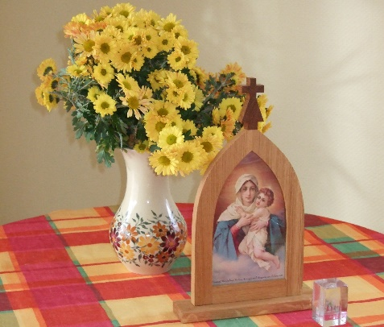Beim Besuch der Pilgernden Gottesmutter gehen wir als Familie oder auch allein in Gedanken nacheinander die Häuser der Menschen durch, die uns gerade einfallen. Wir sagen der Gottesmutter laut oder leise die Namen von Angehörigen, Nachbarn, Freunden, Vorgesetzten, Kollegen und Kolleginnen, Mitschülern usw. Wir sagen ihr die Namen von Menschen, zu denen wir den Kontakt verloren haben oder auch die Namen von Menschen, mit denen wir uns schwertun und die wir nicht mögen. Wir bringen all diese Menschen Maria und ihrem Kind und bitten um ihren Segen für sie alle.

Diesen Segen wünschen und erbitten wir Ihnen allen: Jeder/Jedem Einzelnen, Ihnen in Ihren Familien und Gemeinschaften und für die Menschen, mit denen Sie verbunden sind.

In unserem Schönstattheiligtum beten wir für Sie für einen hoffnungsvollen und frohen Pilgerweg durch die österliche Bußzeit. Werden Sie für viele zu Missionaren der Hoffnung!

Im Namen unseres Kernteams vom Projekt Pilgerheiligtum grüßt Sie Ihre

Projekt Pilgerheiligtum Bankverbindung:

Berg Schönstatt 9, 56179 Vallendar [www.pilgerheiligtum.de](http://www.pilgerheiligtum.de) IBAN DE33750903000000060640

0261/6506-5061 (Mo – Fr, 9-12 Uhr) [info@pilgerheiligtum.de](mailto:info@pilgerheiligtum.de) BIG GENODEF1M05

**Das Jubiläumsjahr im Projekt Pilgerheiligtum**

* **Monatliches Online-Rosenkranzgebet und Pozzobon-Novene zum Jubiläum**

Gebt der Stadt Bestes! Jeden ersten des Monats laden wir um 19 Uhr zu einem Online-Rosenkranzgebet ein, Zugangsdaten [www.pilgerheiligtum.de](http://www.pilgerheiligtum.de).

Bis September 2025 gibt es im Anschluss daran einen Impuls von ca. 30 Minuten: „João Pozzobon – der unermüdliche Pilger“ – mit Blick auf Aspekte seines Lebens und Wirkens, Austausch und Anwendung auf das persönliche Leben. Der Impuls wird auch auf unsere Homepage gesetzt.

* **7-Wochen-Navigator- Miteinander unterwegs zum Osterfest 2025**

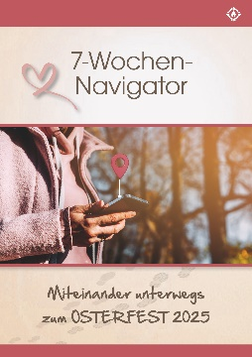Die Schönstattbewegung Frauen und Mütter bietet für die Fastenzeit eine A5-Broschüre mit Inspirationen auf dem Weg zum Osterfest an. Verbunden mit den jeweiligen liturgischen Texten der Fastensonntage enthält sie „Weg-Gedanken“ mit konkreten Impulsen zur Umsetzung und ein Navi-Wort für die Woche. Zum Heraustrennen findet sich in der Mitte der Broschüre eine Kinderseite.

Die 20 Seiten umfassende Broschüre ist für 1,00 Euro erhältlich.

* 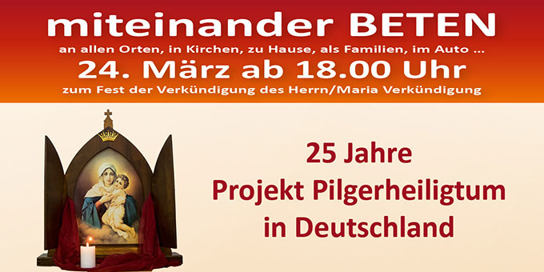**24.03.2025 Miteinander beten – Zeichen der Zeit in Zeichen der Hoffnung verwandeln**

„Die Zeichen der Zeit … verlangen danach, in Zeichen der Hoffnung verwandelt (zu) werden“ appelliert Papst Franziskus im Heiligen Jahr. In diesem Sinn sind Sie eingeladen, miteinander in den Familien, Gemeinden und Gruppen am Vorabend des Festes der Verkündigung des Herrn den Rosenkranz zu beten, der eine „Richtschnur der Hoffnung“ *(Paul Badde)* sein kann.

Den Gebetsflyer mit Impulsen zu den jeweiligen Rosenkranzgesätzen sowie Plakate zur Werbung können Sie über unsere Homepage oder im Sekretariat bestellen.

* 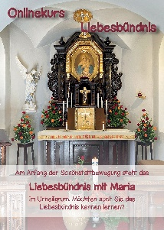**Liebesbündnis online-Kurs**

Für viele Menschen ist das Liebesbündnis mit Maria die Kraft, ihr Christsein im Alltag zu leben. Eine Möglichkeit, das Liebesbündnis kennenzulernen, bieten wir Ihnen an im „Online-Kurs zum Liebesbündnis“. Er findet an drei Abenden statt: 24. / 31. März und 07. April, jeweils um 19.30 Uhr.

Nähere Infos erhalten Sie auf unserer Homepage oder im Sekretariat.

* **Gebetszeiten zum Heiligen Jahr**

🙢 Unterwegs als „Pilger der Hoffnung“ – Eucharistische Gebetszeit zum Heiligen Jahr

🙢 Maria, Licht unserer Hoffnung – Marienfeier für Pilgerkreise und in der Gemeinde 2024, Neuauflage

* **Jubiläumsfest in Brasilien 75 Jahre Kampagne der Pilgernden Gottesmutter**

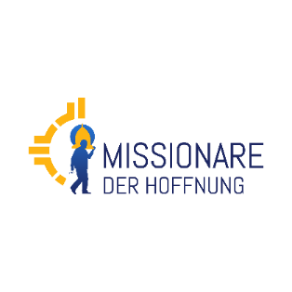Vom 10. – 14. September 2025 wird das Jubiläumsfest in Santa Maria mit internationaler Beteiligung gefeiert. Eine Delegation aus Deutschland wird an dieser Feier teilnehmen.

Die zentralen Feiern werden voraussichtlich über einen youtube-Kanal übertragen, die große Frühlingswallfahrt am 14.09. evtl. auch durch einen katholischen Fernsehsender.

Da die Reisekosten für unsere Delegationsgruppe sehr hoch sind, würden wir uns über eine finanzielle Unterstützung freuen. Sie können den Betrag auf unser Konto: Projekt Pilgerheiligtum überweisen mit dem ***Verwendungszweck: Jubiläumsreise Brasilien.***

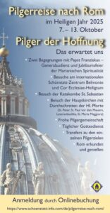Bankverbindung: IBAN DE33 7509 0300 0000 0606 40 - BIG GENODEF1M05

* **Flug-Pilgerreise nach Rom – 7. bis 13. Oktober 2025**

Als „Pilger der Hoffnung“ die Heilige Pforte durchschreiten, Glaubenszeugen begegnen, Glaubensgemeinschaft erfahren. Informationen finden Sie dazu auf unserer Homepage.

* 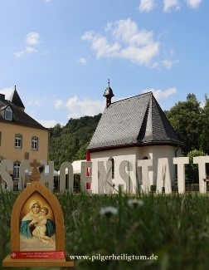**Terminplanung: 18. Oktober 2025 – Wallfahrt zum Urheiligtum in Schönstatt-Vallendar**

Alle Pilgerkreise aus Deutschland und den Nachbarländern möchten wir zum 18. Oktober nach Schönstatt einladen. An diesem Tag feiern wir als internationale Schönstattbewegung unser Liebesbündnis mit der Gottesmutter. Es ist Ursprung und Segensquelle auch für die Kampagne der Pilgernden Gottesmutter. Deshalb möchten wir allen Dank, alle Früchte, allen Segen aus 75 Jahren an den Ursprungsort, zum Urheiligtum Schönstatts zurückbringen. Wir kommen als Pilger und feiern miteinander das Liebesbündnis vom 18. Oktober 1914. Wir werden ausgesandt als Missionare der Hoffnung, um den Segen des Heiligtums überall hinzutragen. Jede/r ist eingeladen, dazu das Pilgerheiligtum mitzubringen, es neu segnen und aussenden zu lassen.

* **Weiteres, um Person und Wirken von João Luiz Pozzobon kennenzulernen und bekanntzumachen**

In unserem Shop finden Sie ein Buch und eine Kurzbiografie über Diakon Pozzobon.

Weitere Informationen können Sie auf unserer Homepage einsehen.

* **Das Jubiläumsgebet** kann in größeren Mengen im Sekretariat bestellt werden.

Projekt Pilgerheiligtum Bankverbindung:

Berg Schönstatt 9, 56179 Vallendar [www.pilgerheiligtum.de](http://www.pilgerheiligtum.de) IBAN DE33750903000000060640

0261/6506-5061 (Mo – Fr, 9-12 Uhr) [info@pilgerheiligtum.de](mailto:info@pilgerheiligtum.de) BIG GENODEF1M05